

**Obecně závazná vyhláška č. 3/2024**

**kterou se vydává Požární řád Městyse Kamenice**

Zastupitelstvo městyse Kamenice se na svém 17. zasedání konaném dne 23. 10. 2024 usneslo vydat na základě § 29 odst. 1 písm. o) bod 1 zákona č. 133/1985 Sb., o požární ochraně, ve znění pozdějších předpisů (dále jen „zákon o požární ochraně“), a v souladu s § 10 písm. d) a § 84 odst. 2 písm. h) zákona č. 128/2000 Sb., o obcích (obecní zřízení), ve znění pozdějších předpisů, tuto obecně závaznou vyhlášku (dále jen „vyhláška“):

**Čl. 1**

**Úvodní ustanovení**

1. Tato vyhláška upravuje organizaci a zásady zabezpečení požární ochrany v obci.
2. Při zabezpečování požární ochrany spolupracuje obec zejména s hasičským záchranným sborem kraje, občanskými sdruženími a obecně prospěšnými společnostmi působícími na úseku požární ochrany

**Čl. 2**

**Vymezení činnosti osob pověřených zabezpečováním požární ochrany v obci**

1. Ochrana životů, zdraví a majetku občanů před požáry, živelními pohromami a jinými mimořádnými událostmi na území obce Kamenice a jejích místních částí Kamenička, Řehořov, Vržanov a Brodek (dále jen „obec“) je zajištěna jednotkou sboru dobrovolných hasičů obce (dále jen „JSDH obce“) podle čl. 5 této vyhlášky a dále jednotkami požární ochrany uvedenými v příloze č. 1 této vyhlášky.
2. K zabezpečení úkolů na úseku požární ochrany byly na základě usnesení zastupitelstva obce dále pověřeny tyto orgány obce:
3. zastupitelstvo obce - projednáním stavu požární ochrany v obci minimálně 1 x za 12 měsíců nebo vždy po závažné mimořádné události mající vztah k zajištění požární ochrany v obci,
4. starosta - zabezpečováním pravidelných kontrol dodržování předpisů a plnění povinností obce na úseku požární ochrany vyplývajících z její samostatné působnosti, a to minimálně 1 x za 12 měsíců.

**Čl. 3**

**Podmínky požární bezpečnosti při činnostech a v objektech se zvýšeným nebezpečím vzniku požáru se zřetelem na místní situaci**

1. Za činnosti, při kterých hrozí nebezpečí vzniku požáru se podle místních podmínek považuje:
2. Konání veřejnosti přístupných kulturních a sportovních akcí na veřejných prostranstvích, při nichž dochází k manipulaci s otevřeným ohněm a na něž se nevztahují povinnosti uvedené v § 6 zákona o požární ochraně ani v právním předpisu kraje[1] či obce[2] vydanému k zabezpečení požární ochrany při akcích, který se zúčastňuje větší počet osob.

Pořadatel akce je povinen konání akce nahlásit min. 2 pracovní dny před jejím započetím na Úřadu městyse Kamenice a na operační středisko Hasičského záchranného sboru kraje Vysočina. Je-li pořadatelem právnická či fyzická osoba podnikající, je její povinností zřídit preventivní požární hlídku[3].

1. Za objekt se zvýšeným nebezpečím vzniku požáru se dle místních podmínek považuje:
2. Renesanční tvrz
3. Společenské centrum Sýpka
4. Hasičská zbrojnice Kamenice
5. Kolna pro skladování komunální techniky
6. Kulturní dům Kamenička
7. Kulturní dům Vržanov

**Čl. 4**

**Způsob nepřetržitého zabezpečení požární ochrany**

1. Přijetí ohlášení požáru, živelní pohromy či jiné mimořádné události v katastrech městyse je zabezpečeno systémem ohlašoven požáru, uvedených v čl. 7.
2. Ochrana životů, zdraví a majetku občanů před požáry, živelními pohromami a jinými mimořádnými událostmi v katastrech městyse je zabezpečena jednotkami požární ochrany uvedenými v čl. 5 a v příloze č. 1 vyhlášky.

**Čl. 5**

**Kategorie jednotky sboru dobrovolných hasičů obce, její početní stav a vybavení**

1. Obec zřídila JSDH obce, jejíž kategorie, početní stav a vybavení jsou uvedeny v příloze č. 2 vyhlášky.
2. Členové JSDH obce se při vyhlášení požárního poplachu dostaví ve stanoveném čase do hasičské stanice JSDH Kamenice na adrese Kamenice č.p. 17, do hasičské stanice JSDH Kamenička na adrese Kamenička č.p. 65, do hasičské stanice JSDH Řehořov na adrese Řehořov č.p. 62 anebo na jiné místo stanovené velitelem JSDH.

**Čl. 6**

**Přehled o zdrojích vody pro hašení požárů a podmínky jejich trvalé použitelnosti.**

1. Vlastník nebo uživatel zdrojů vody pro hašení požárů je povinen tyto udržovat v takovém stavu, aby bylo umožněno použití požární techniky a čerpání vody pro hašení požárů[4].
2. Zdroje vody pro hašení požárů jsou stanoveny v nařízení kraje[5]. Zdroje vody pro hašení požárů na území obce jsou uvedeny v příloze č. 3 vyhlášky.
3. Nad rámec nařízení kraje obec stanovila zdroje vody pro hašení požárů. Přehled zdrojů vody je uveden v příloze č. 3 vyhlášky. Zdroje vody pro hašení požárů, jakož i čerpaní stanoviště pro požární techniku a vhodné směru příjezdu ke zdrojů vody jsou vyznačeny v plánku v příloze č. 3 vyhlášky, který se v jednom vyhotovení předává jednotce požární ochrany uvedené v č. 5 a jednotce Hasičského záchranného sboru Kraje Vysočina.
4. Vlastníci nebo uživatelé zdrojů vody, které stanovila obec (čl. 6 odst. 3), jsou povinni oznámit obci:
   1. Nejméně 30 dní před plánovaným termínem provádění prací na vodním zdroji, které mohou dočasně omezit jeho využitelnost pro čerpání vody k hašení požárů, a dále předpokládanou dobu těchto prací.
   2. Neprodleně vznik mimořádné události na vodním zdroji, která by znemožnila jeho využití k čerpání vody pro hašení požárů.

**Čl. 7**

**Seznam ohlašoven požárů a dalších míst, odkud lze hlásit požár a způsob jejich označení**

1. Obec zřídila následující ohlašovnu požárů, které je trvale označena tabulkou “Ohlašovna požárů”

Kamenice – budova Úřad městyse Kamenice, Kamenice 481

V úřední době 567 273 309 nebo 567 273 074

Mimo úřední dobu 606 757 892 nebo 608 607 991

**Čl. 8**

**Způsob vyhlášení požární poplachu**

1. Vyhlášení požárního poplachu v městysi se provádí:
2. signálem “POŽÁRNÍ POPLACH”, který je vyhlašován přerušovaným tónem sirény po dobu jedné minuty (25 sec. tón – 10 sec. pauza – 25 sec tón) nebo
3. signálem “POŽÁRNÍ POPLACH”, vyhlašovaným elektronickou sirénou (napodobuje hlas trubky, troubící tón “HO-ŘÍ”, “HO-ŘÍ”) po dobu jedné minuty (je jednoznačný a nezaměnitelný s jinými signály).
4. V případě poruchy technických zařízení pro vyhlášení požárního poplachu se požární poplach v městysi vyhlašuje místním rozhlasem.

**Čl. 9**

**Seznam sil a prostředků jednotek požární ochrany**

1. Seznam sil a prostředků jednotek požární ochrany podle výpisu z požárního poplachového plánu HZS kraje Vysočina je uveden v příloze č. 1 vyhlášky.

**Čl. 10**

**Zrušovací ustanovení**

1. Touto vyhláškou se ruší obecně závazná vyhláška č. 2/2016 ze dne 29. 6. 2016.

**Čl. 11**

**Účinnost**

1. Tato vyhláška nabývá účinnosti počátkem patnáctého dne následujícího po dni jejího vyhlášení.

|  |  |
| --- | --- |
| ……………………………… | ……………………………… |
| Roman Procházka v.r.  místostarosta | Bc. Hana Krejčová v.r.  starostka |

**Příloha č. 1**

k obecně závazné vyhlášce č. 3/2024,

kterou se vydává požární řád

**Seznam sil a prostředků jednotek požární ochrany z požárního poplachového plánu Kraje Vysočina.**

|  |  |  |  |  |  |  |  |  |  |  |  |  |  |  |  |  |  |  |  |  |  |  |  |  |  |
| --- | --- | --- | --- | --- | --- | --- | --- | --- | --- | --- | --- | --- | --- | --- | --- | --- | --- | --- | --- | --- | --- | --- | --- | --- | --- |
| **Výpis poplachového plánu JIHLAVA** | | | | | | | | | | | | | | | | | | | | | | | | | |
|  |  |  |  |  | |  | |  | |  |  | |  | |  | |  | |  | |  | |  |
| **Název obce** | **Název části obce** | **Název katastrálního území** | **Název základní sídelní jednotky** | **Hasební obvod** | | **Stupeň nebezp.** | | **Stupeň polachu** | | **Předurčené jednotky PO a požadavek na jejich dobu dojezdu** | | | | | | | | | | | | | | |
| Kamenice | Kamenice | *Kamenice u Jihlavy* | *Kamenice* | Jihlava | | IIIA | | 1 | | stanice Jihlava | I | | Kamenice | | III/1 | | Luka nad Jihlavou | | III/1 | |  | |  |
|  | Kamenička | *Kamenička* | *Kamenička* | Jihlava | | IV | | 1 | | stanice Jihlava | I | | Kamenice | | III/1 | | Luka nad Jihlavou | | III/1 | | Kamenice-Kamenička | | V |
|  | Řehořov | *Řehořov* | *Řehořov* | Polná | | IIIB | | 1 | | stanice Polná | I | | Kamenice | | III/1 | | Luka nad Jihlavou | | III/1 | | Kamenice-Řehořov | | V |
|  | Vržanov | *Vržanov* | *Vržanov* | Jihlava | | IV | | 1 | | stanice Jihlava | I | | Kamenice | | III/1 | | Luka nad Jihlavou | | III/1 | |  | |  |
|  |  |  |  |  | |  | |  | |  |  | |  | |  | |  | |  | |  | |  |
|  | | | | |  | |  |  |  | | |  | |  | |  | |  | |  | |  |  |

**Příloha č. 2**

k obecně závazné vyhlášce č. 3/2024,

kterou se vydává požární řád

**Požární technika a věcné prostředky požární ochrany JSDH obce.**

# JEDNOTKY POŽÁRNÍ OCHRANY ZŘÍZENÉ MĚSTYSEM KAMENICE

|  |  |  |  |  |
| --- | --- | --- | --- | --- |
| Dislokace JPO | Kategorie JPO | Počet členů | Počet členů v pohotovosti | |
| Kamenice č.p. 17 | lll/1 | 23 | 0 | |
| Požární technika a věcné prostředky PO | | | | Počet |
| CAS 30/8500/510-S3R TATRA 815 RZ 4J4 7050 | | | | 1 |
| OA-L1 – Škoda Roomster 1,4 RZ 5T9 8136 | | | | 1 |
| MPR Husqvarna 550 X | | | | 1 |
| ČER Ponorné čerpadlo | | | | 1 |
| EC 6 Geko | | | | 1 |
| DA-L1Z Volkswagen T6 | | | | 1 |
| KČ PH 1200 | | | | 1 |
| PMC plovoucí čerpadlo | | | | 1 |
| PN přívěs nákladní-povodňový RZ 5J3 7741 | | | | 1 |
| OA-L1 Volkswagen T4 RZ JIH 3125 | | | | 1 |
| MPR Husqvarna 365 | | | | 1 |

|  |  |  |  |  |  |
| --- | --- | --- | --- | --- | --- |
| Dislokace JPO | | Kategorie JPO | Počet členů | Počet členů v pohotovosti | |
| Kamenička č.p. 65 | | V | 11 | 0 | |
| Požární technika a věcné prostředky PO | | | | | Počet |
| PMS – přenosná motorová stříkačka 12 | | | | | 1 |
| DA – L1Z dopravní automobil Ford Transit RZ 5J8 3180 | | | | | 1 |
| PN – přívěs nákladní RZ 6J0 0345 | | | | | 1 |
|  | | | | |  |
| Dislokace JPO | Kategorie JPO | | Počet členů | Počet členů v pohotovosti | |
| Řehořov č.p. 62 | V | | 14 | 0 | |
| Požární technika a věcné prostředky PO | | | | | Počet |
| PN přívěs nákladní Vezeko RZ 7J4 3201 | | | | | 1 |
| DA – L1Z - dopravní automobil Ford Transit RZ REHOROV | | | | | 1 |
| PMS – přenosná motorová stříkačka 12 | | | | | 1 |
| Motorová pila Husqvarna H345 | | | | | 1 |
| Motorová pila Husqvarna H136 | | | | | 1 |
| Stativ osvětlovací | | | | | 1 |
| Žebřík Profi – Al/HN3 | | | | | 1 |

**Příloha č. 3**

k obecně závazné vyhlášce č. 3/2024,

kterou se vydává požární řád

1. **Přehled zdrojů vody (výpis z nařízení kraje + stanovené zdroje vody nad rámec tohoto nařízení kraje).**

|  |  |  |  |  |  |
| --- | --- | --- | --- | --- | --- |
|  | | | **PŘEHLED ZDROJŮ VODY PRO HAŠENÍ POŽÁRŮ** | | |
| **Umělé zdroje** | | | | | |
|  | | | | | |
| **P.č.** | **Zdroj** | **Část obce** | | **Umístění** | |
| 1 | hydrant č. 1 | Kamenice | | Hlavní ulice | |
| 2 | hydrant č. 2 | Kamenice | | Ulice pod farou | |
| 3 | hydrant č. 3 | Kamenice | | Křižovatka u koupaliště | |
| 4 | hydrant č. 4 | Kamenice | | U pošty | |
| 5 | hydrant č. 5 | Kamenice | | Skládka KSÚSV | |
|  | | | | | |
| **Přirozené zdroje** | | | | | |
|  | | | | | |
| **P.č.** | **Zdroj** | **Část obce** | | **Kapacita v m3** | **Čerpací stanoviště** |
| 1 | Rybník Nový | Kamenice | | 18 000 | Z místní komunikace (polní cesta) |
| 2 | Rybník Kremláčkův | Kamenice | | 14 000 | Z hráze rybníka |
| 3 | Rybník Kratochvílek | Kamenice | | 15 000 | Z polní cesty |
| 4 | Nádrž Koupaliště | Kamenice | | 900 | Z hráze |
| 5 | Rybník Horní | Kamenička | | 800 | Z hlavní komunikace |
| 6 | Rybník Dolní | Kamenička | | 4 500 | Z místní komunikace |
| 7 | Nádrž Kamenička | Kamenička | | 1 200 | Z místní komunikace |
| 8 | Nádrž Řehořov | Řehořov | | 100 | Z hlavní komunikace |
| 9 | Rybník Dolní | Řehořov | | 4 000 | Z místní komunikace |
| 10 | Rybník Starý | Vržanov | | 400 | Z místní komunikace (polní cesta) |
| 11 | Rybník Nový | Vržanov | | 9 000 | Z místní komunikace (polní cesta) |

1. **Plánek obce s vyznačením zdrojů vody pro hašení požárů, čerpacích stanovišť a směru příjezdu k nim.**

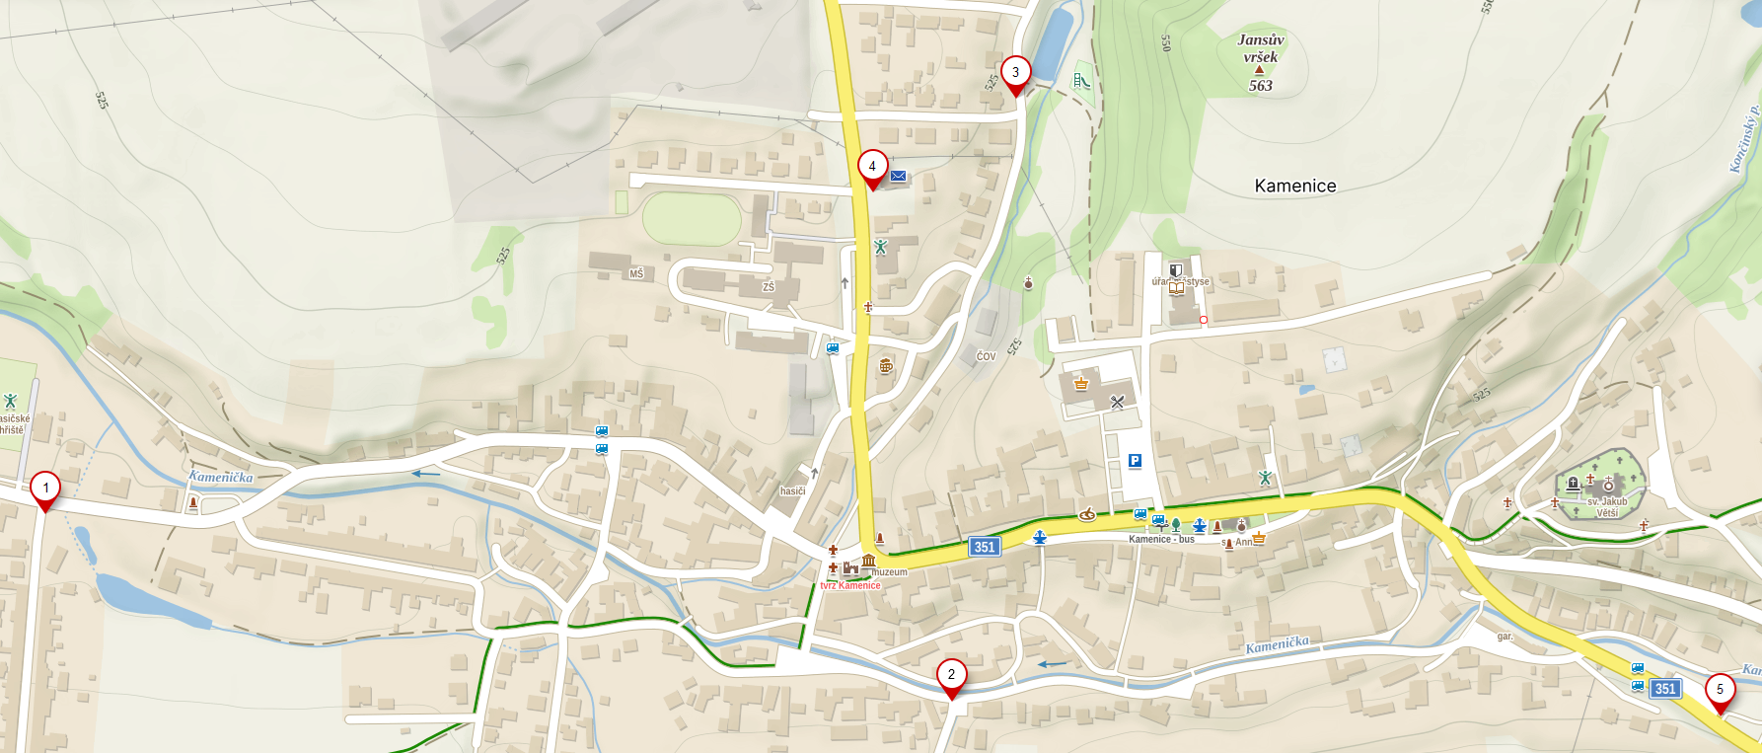Umělé zdroje:

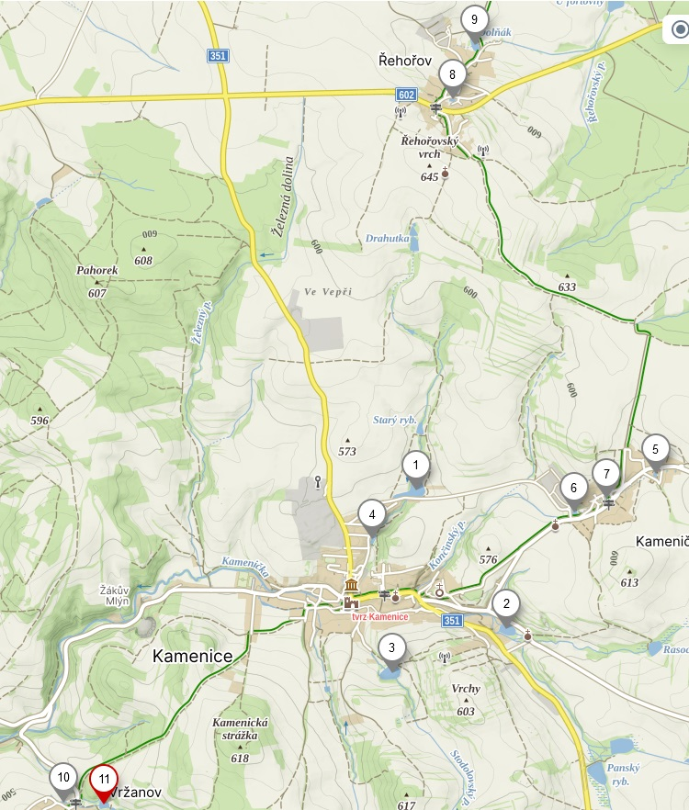Přírodní zdroje:

1. § 27 odst. 2 písm. b) bod 5 zákona o požární ochraně
2. §29 odst. 1 písm. o) bod 2 zákona o požární ochraně
3. § 13 odst. 1 písm. b) zákona o požární ochraně
4. § 7 odst. 1 zákona o požární ochraně
5. Nařízení Kraje Vysočina č. 2/2003 ze dne 20.5.2003